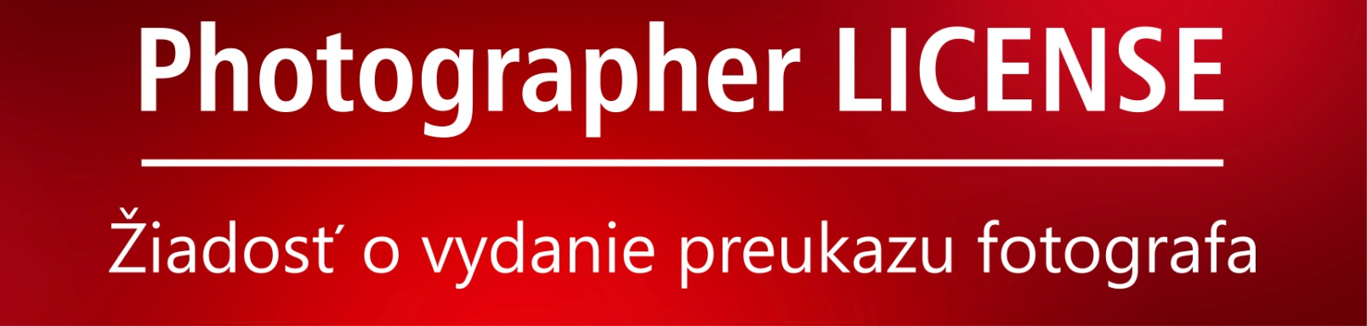
Vyplňte prosím pravdivo žiadosť a pošlite ju mailom na info@kalisphoto.eu a preukaz Vám vyhotovíme.
* políčka sú povinné
*Meno:
* Priezvisko:
* Ulica:
* Mesto:
Adresa pre doručenie:
(ak je odlišná od adresy, ktorú ste uviedli)
So žiadosťou pošlite aj fotografiu vo formáte .jpg, ktorá sa vytlačí na preukaz.
Každý preukaz fotografa dôkladne pripravíme, skontrolujeme a pošleme mailom na odsúhlasenie, aby ste mali istotu, že všetky údaje sú správne, prípadne si mohli ešte zmeniť fotografiu.
Benefity, ktoré preukaz prináša nájdete na web stránke http://www.kalislook.com/preukaz-fotografa/
Predložením preukazu fotografa pri objednávke tovaru, alebo služieb od Spoločnosti získa Držiteľ:
i. zľavu vo výške 15% z kúpnej ceny fotografických kurzov;
ii. zľavu vo výške 12% z kúpnej ceny fotografických výletov, eventov a víkendových fotografických workshopov;
iii. zľavu vo výške 10% z kúpnej ceny novej fotografickej techniky a fotografického príslušenstva;
iv. 50% zľavu z ceny vytlačených fotografií do rozmeru 45x35cm, ktoré si objedná u spoločnosti.
v. 25% zľavu s poskytovaných fotografických služieb spoločnosti.

úhradu realizujte na účet: SK72 7500 0000 0040 2807 5264 / do poznámky uveďte: clenske2021
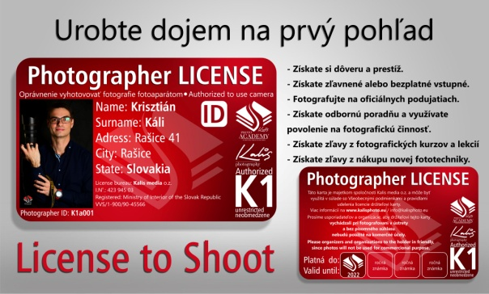
Vyplnením a zaslaním tejto žiadosti o Preukaz fotografa súhlasíte so znením Stanov a Všeobecných obchodných podmienok. Členský poplatok je 28 eur/1rok. Uhradením členského poplatku má žiadateľ nárok na vydanie platného preukazu fotografa.

V Tornali dňa ......... 2021

